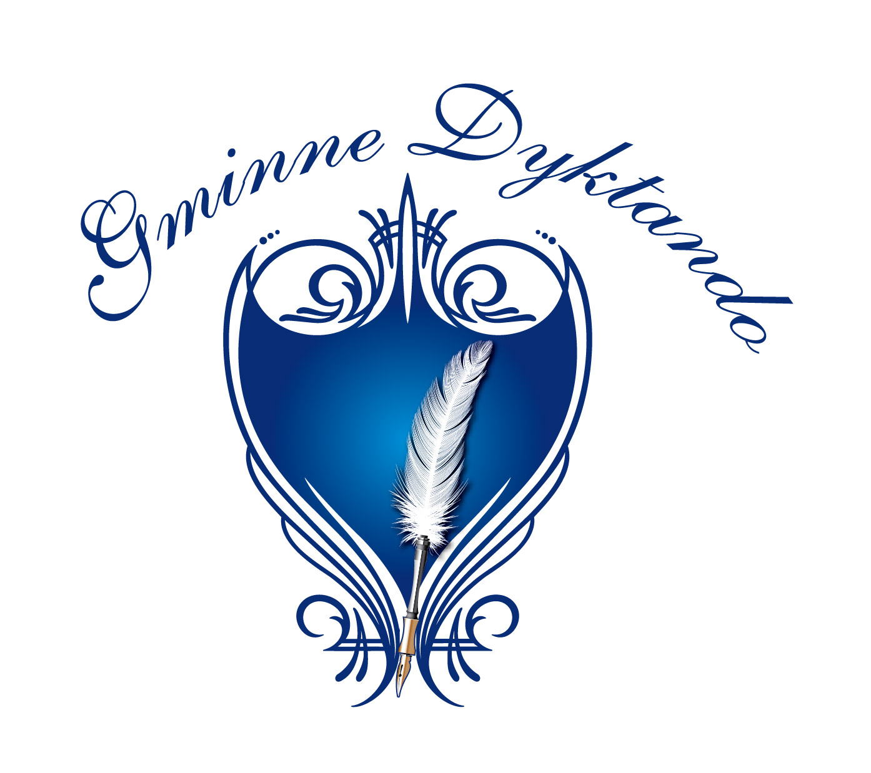
W Y N I K I
III Gminne Dyktando o „Złote Pióro Wójta Gminy Chełmiec”
21 listopada 2015 rok
Kategoria klas IV – VI SP
Kod | Ilość błędów
SP.01.2015 | 10  II miejsce
SP.02.2015 | 26,5
SP.03.2015 | 6,75  I miejsce
SP.04.2015 | 26
SP.05.2015 | 13  III miejsce
SP.06.2015 | 21,75
SP.07.2015 | 38
SP.08.2015 | 20,5
SP.09.2015 | 44
SP.10.2015 | 17,75
SP.11.2015 | 29,50
SP.12.2015 | -------------
SP.13.2015 | 40,75

SP.14.2015 | 22,50
SP.15.2015 | -------------
SP.16.2015 | 23,50
SP.17.2015 | --------------
SP.18.2015 | --------------
SP.19.2015 | 24
SP.20.2015 | 31,50
SP.21.2015 | 26
SP.22.2015 | 38,50  kaligrafia
SP.23.2015 | --------------
SP.24.2015 | 32,50
SP.25.2015 | 20,50
SP.26.2015 | 38,50
SP.27.2015 | 38,50
SP.28.2015 | 30
SP.29.2015 | 19,25
SP.30.2015 | 19
SP.31.2015 | 18

